**Projet « Sécurité Civile »**

**-**

**BTS SIO 2023 Option SISR**



**Epreuve E5**

**-**

**Situation professionnelle 2**

|  |  |  |  |
| --- | --- | --- | --- |
| **BTS Services informatiques aux organisations SESSION 2023**  **Épreuve E5 - Administration des systèmes et des réseaux (option SISR)**  **ANNEXE 7-1-A : Fiche descriptive de réalisation professionnelle (recto)** | | | |
| **DESCRIPTION D’UNE RÉALISATION PROFESSIONNELLE** | | | **N° réalisation : 2** |
| **Nom, prénom : Muller Gaétan** | | **N° candidat : 02243995932** | |
| **Épreuve ponctuelle** | **Contrôle en cours de formation** | **Date :** 12 / 04 / 2023 | |
| **Organisation support de la réalisation professionnelle**  L’objectif du projet est de permettre aux Préfectures d’améliorer leur résilience informatique en cas de crise, d’optimiser leur système d’information ainsi que l’accessibilité sécurisé de son système d’information de l’extérieur. | | | |
| **Intitulé de la réalisation professionnelle**  Projet « Sécurité Civile » | | | |
| **Période de réalisation :** 06/01/2023 au 25/04/2023  **Lieu :** Strasbourg  **Modalité :  Seul****(e)  En équipe** | | | |
| **Compétences travaillées**  Concevoir une solution d’infrastructure réseau  Installer, tester et déployer une solution d’infrastructure réseau  Exploiter, dépanner et superviser une solution d’infrastructure réseau | | | |
| **Conditions de réalisation[1] (ressources fournies, résultats attendus)**  **Ressources fournies** : Cahier des charges « Sécurité Civile » et Annexe  **Résultats attendus :**  1. Mise en œuvre d’une haute disponibilité de routeurs et liaison Internet redondée (2 routeurs / 2 accès Internet) 2. Mise en œuvre de 2 serveurs Active Directory (Principal et Secondaire) 3. Mise en œuvre d’1 serveur de téléphonie IpBX et déploiement d’un client softphone 4. Mise en œuvre d’1 serveur de messagerie et déploiement d’un client de messagerie -> Utilisation des comptes de l’Active Directory 5. Mise en œuvre d’1 serveur de supervision et de monitoring  ➢Supervision de la disponibilité des routeurs et serveurs  ➢Monitoring et historique des indisponibilités des routeurs et serveurs  ➢Alerte par mail aux administrateurs en cas de panne  6. Mise en œuvre d’une solution de VPN RW (Road Warrior)-> Utilisation des comptes de l’Active Directory  ➢ Lorsque la connexion VPN est établie, l’accès aux ressources et outils est possible  sinon non (Téléphonie, Messagerie…)  7. Mise en œuvre d’une DMZ pour accéder au Serveur WEB E-Brigade (Avec règles de pare-feu adaptés) | | | |
| **Description des ressources documentaires, matérielles et logicielles utilisées[2]**  - Routeur/Pare-feu (Pfsense) - Redondance WAN (Carp/pfSync) - VPN RW (OpenVPN) - Supervision (Zabbix)  - AD DS (Microsoft Windows Server 2019) - VOIP et Softphone (Asterisk) - E-Brigade (Lamp) - Messagerie (HmailServer) | | | |
| **Modalités d’accès aux productions[3] et à leur documentation[4]**  Lien Github : https://github.com/Gaetan-Muller/Fichier-Epreuve-E5-BTS-SIO  Les documents sont disponibles sur mon portefolio : http://gaetanmuller.fr/ | | | |
| **BTS Services informatiques aux organisations SESSION 2023**  **Épreuve E5 - Administration des systèmes et des réseaux (option SISR)**  **ANNEXE 7-1-A : Fiche descriptive de réalisation professionnelle**  **(verso, éventuellement pages suivantes)** | | | |
| **Descriptif de la réalisation professionnelle, y compris les productions réalisées et schémas explicatifs**  **Contexte :**  L’objectif du projet est de permettre aux Préfectures d’améliorer leur résilience informatique en cas de crise, d’optimiser leur système d’information ainsi que l’accessibilité sécurisé de son système d’information de l’extérieur.  **Besoins :** Les différents besoins pour ce projet sont :  En préfecture :  -un réseau électrique ondulé  -Redondance des routeurs et liens WAN  -Accès aux ressources du serveur eBrigade en LAN et DMZ  -Messagerie électronique fonctionnelle uniquement en LAN/VPN RW  -Serveur voIP et logiciels de téléphonie IP uniquement en LAN/VPN RW  -L’ensemble des postes de travail sont sur Windows 10 Pro x64  -Couplage avec l’annuaire Active Directory de l’établissement (à créer).  -La cible est de 10 utilisateurs en simultanés  En connexion à distance :  -Connexion à distance au réseau informatique de la Préfecture en mode « OpenVPN Road Warrior »  -Une fois la connexion VPN RW initialisée, il sera possible de :  -Envoi/Réception de courriers électroniques  -Appels sur téléphone IP via softphone  -L’accès et l’utilisation du logiciel eBrigade + accès en mode dégradé via DMZ  **Résultats attendus :**  1. Mise en œuvre d’une haute disponibilité de routeurs et liaison Internet redondée (2 routeurs / 2 accès Internet)  2. Mise en œuvre de 2 serveurs Active Directory (Principal et Secondaire)  3. Mise en œuvre d’1 serveur de téléphonie IpBX et déploiement d’un client softphone  4. Mise en œuvre d’1 serveur de messagerie et déploiement d’un client de messagerie -> Utilisation des comptes de l’Active Directory  5. Mise en œuvre d’1 serveur de supervision et de monitoring  ➢Supervision de la disponibilité des routeurs et serveurs  ➢Monitoring et historique des indisponibilités des routeurs et serveurs  ➢Alerte par mail aux administrateurs en cas de panne  6. Mise en œuvre d’une solution de VPN RW (Road Warrior)-> Utilisation des comptes de l’Active Directory  ➢ Lorsque la connexion VPN est établie, l’accès aux ressources et outils est possible  sinon non (Téléphonie, Messagerie…)  7. Mise en œuvre d’une DMZ pour accéder au Serveur WEB E-Brigade (Avec règles de pare-feu adaptés) | | | |

Table des matières

1. Contexte 5

2. Besoins et contraintes 5

3. Solutions retenues et argumentations 6

4. Schéma réseau 7

5. Coût du projet 8

6. Planning prévisionnel 9

7. Planning réel 9

8. Planning prévisionnel vs Planning réel 10

9. Conclusion 11

10. Amélioration 11

# Contexte

L’objectif du projet est de permettre aux Préfectures d’améliorer leur résilience informatique en cas de crise, d’optimiser leur système d’information ainsi que l’accessibilité sécurisé de son système d’information de l’extérieur.

# Besoins et contraintes

Les différents besoins pour ce projet sont :

En préfecture :

-un réseau électrique ondulé

-Redondance des routeurs et liens WAN

-Accès aux ressources du serveur eBrigade en LAN et DMZ

-Messagerie électronique fonctionnelle uniquement en LAN/VPN RW

-Serveur voIP et logiciels de téléphonie IP uniquement en LAN/VPN RW

-L’ensemble des postes de travail sont sur Windows 10 Pro x64

-Couplage avec l’annuaire Active Directory de l’établissement (à créer).

-La cible est de 10 utilisateurs en simultanés

En connexion à distance :

-Connexion à distance au réseau informatique de la Préfecture en mode « OpenVPN Road Warrior »

-Une fois la connexion VPN RW initialisée, il sera possible de :

-Envoi/Réception de courriers électroniques

-Appels sur téléphone IP via softphone

-L’accès et l’utilisation du logiciel eBrigade + accès en mode dégradé via DMZ

Les contraintes sont :

- Respecter la date de début (06 Janvier 2023) et de fin de projet (25 Avril 2023)

- La solution doit être à moindre coût,

- Proposer un devis complet qui tiendra compte de tous les éléments indispensables au projet (matériels, licences, main d’œuvre…)

- Rendre les livrables aux dates prévues

# Solutions retenues et argumentations

Ci-dessous un tableau comparatif avec les solutions choisie et une autre solution du même type :

|  |  |  |
| --- | --- | --- |
| Besoin | Solution choisie argumentée | Comparaison avec une autre solution |
| Routeur/Pare-feu | Pfsense : -Open Source -Fonctionnalité avancées -Interface utilisateur intuitive -support communautaire | OPNsense :  -Interface utilisateur moderne  -Sécurité stricte par défaut  -Support de plugin tierce |
| Redondance WAN | CARP/pfSync :  -Facilité de configuration  -Evolutivité  -fonctionnalité inclus dans pfsense | Safekit :  -Compatibilité  -Facilité d’utilisation  -Sécurité |
| VPN RW | OpenVPN :  -Flexibilité  -Facilité d’utilisation  -Comptabilité | OPNsense :  -Interface utilisateur moderne  -Sécurité stricte par défaut  -Support de plugin tierce |
| Supervision | Zabbix :  -Surveillance complète  -Flexibilité  -Open Source | Nagios :  -Open Source  -Flexibilité  -Extensibilité |
| AD DS | Windows Server 2019 Gui Active Directory :  -Intégration avec les produits Microsoft  -Facilité d’utilisation  -Haute Disponibilité  -Gestion de groupe | OpenLDAP :  -Open source  -Haute Performance  -Interopérabilité |
| VOIP et Softphone | Asterisk :  -Open Source  -Flexibilité  -Haute Qualité audio  -Personnalisation | 3CX :  -Facilité d’utilisation  -Haute qualité audio  -Mobilité  -Cout abordable |
| E-Brigade | Apache, Mysql, PHP :  -Cout abordable  -Flexibilité  Sécurité | EasyPHP :  -Open Source  -Flexibilité  -Sécurité |
| Messagerie | HmailServer :  -Open source  -Facilité d’installation  -Gestion facile des utilisateurs  -Surveillance et journalisation | Axigen :  -Haute disponibilité  -Gestion Facile  -Flexibilité  -Collaboration |

# Schéma réseau

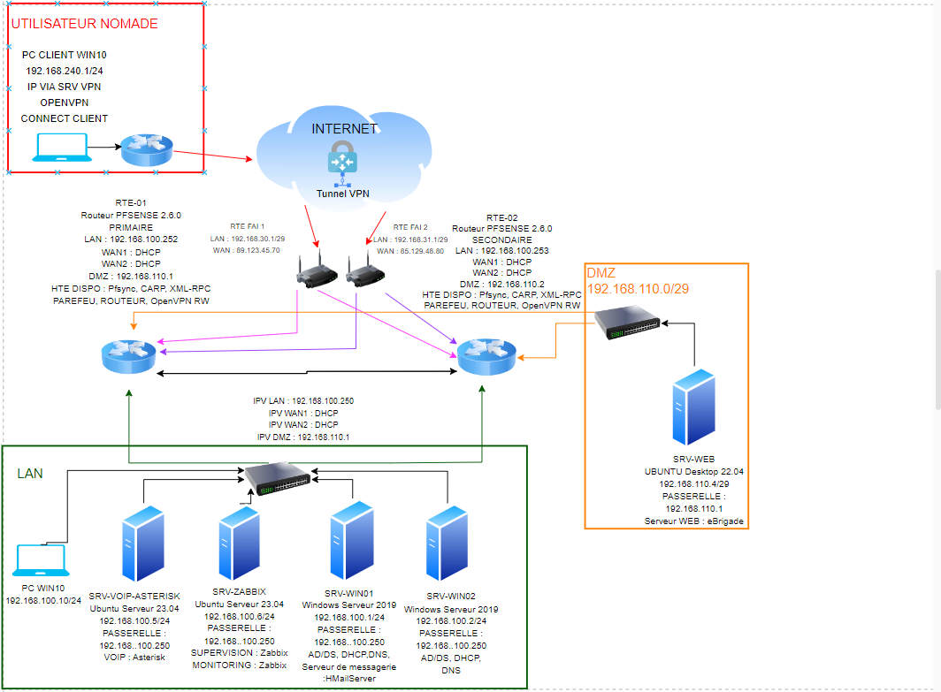

# Coût du projet

Nous avons étudié les différents besoins du projet et avons établi un devis qui reprend les besoins du projet ainsi que la main d’œuvre :

-License Windows Serveur 2019  
-License CAL  
-Routeur  
-Serveur et pare-feu  
-Switch  
-Câble RJ45  
-Main d’œuvre

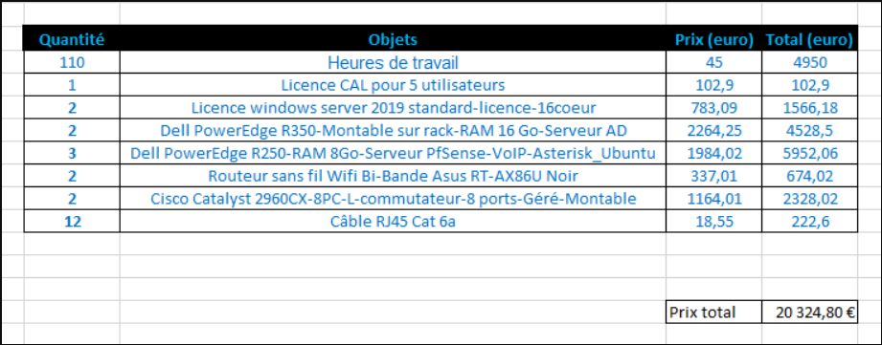

Nous avons essayé de respecter au mieux la demande du client qui était d’avoir le budget le moins élevé possible tout en respectant les attendes.

# Planning prévisionnel

Pour la réalisation des taches, nous avons établi un planning prévisionnel avec les différentes réalisations à effectuer pour le projet avec une durée estimer pour chaque tâche. Chaque personne de l’équipe avait différentes taches a effectuer pour ainsi finir dans les temps ou aider notre collègue en cas de problème

# Planning réel

Ensuite nous avons mis à jour le premier planning pour donner un planning réel qui montre quand les objectifs ont été atteint et s’il y a des écarts par rapport aux prévisions. Les écarts peuvent êtres du a

des problèmes techniques ou à l’absence d’une personne.

# Planning prévisionnel vs Planning réel

On peut constater que le planning prévisionnel a été respecter et que les taches ont été effectuer dans les temps. Ces plannings ne reprennent pas les problèmes rencontrés mais sont témoins de la bonne conduite du projet.

**Planning prévisionnel :**

**Planning réel :**

# Conclusion

Les besoins et objectifs attendues ont été atteint dans les temps malgré quelques difficultés rencontrées lors de la mise en place de nouvelles technologies. Le coût de notre projet reste en accord avec la demande du client.

# Amélioration

Le projet pourrait être améliorer en créant un plan de reprise d’activité (PRA) et de continuité d’activité (PCA) pour assurer une continuité en cas de problème. La mise en place d’un plan de gestion des sauvegardes serait tout aussi intéressant pour assurer un backup.

1. En référence aux *conditions de réalisation et ressources nécessaires* du bloc « Administration des systèmes et des réseaux » prévues dans le référentiel de certification du BTS SIO.
2. Les réalisations professionnelles sont élaborées dans un environnement technologique conforme à l’annexe II.E du référentiel du BTS SIO.
3. Conformément au référentiel du BTS SIO « *Dans tous les cas, les candidats doivent se munir des outils et ressources techniques nécessaires au déroulement de l’épreuve. Ils sont seuls responsables de la disponibilité et de la mise en œuvre de ces outils et ressources. La circulaire nationale d’organisation précise les conditions matérielles de déroulement des interrogations et les pénalités à appliquer aux candidats qui ne se seraient pas munis des éléments nécessaires au déroulement de l’épreuve.* ». Les éléments nécessaires peuvent être un identifiant, un mot de passe, une adresse réticulaire (URL) d’un espace de stockage et de la présentation de l’organisation du stockage.
4. Lien vers la documentation complète, précisant et décrivant, si cela n’a été fait au verso de la fiche, la réalisation, par exemples schéma complet de réseau mis en place et configurations des services.